Em poucas palavras
Este relatório reúne, em um só documento, o estudo de Ciência de Dados sobre os acidentes de trânsito ocorridos em Matão, no interior de São Paulo, entre março de 2015 e agosto de 2026. Foram analisados 4.074 acidentes registrados pelo sistema oficial do Governo do Estado, o Infosiga SP. Nesse período, 147 pessoas perderam a vida no trânsito da cidade.
As principais conclusões podem ser resumidas em quatro pontos. Primeiro, bater o veículo contra um objeto parado, como um poste, uma árvore ou uma mureta, é o tipo de acidente mais mortal: cerca de 1 em cada 7 termina em morte. Segundo, a presença de motocicletas é o fator que mais pesa para que um acidente seja grave. Terceiro, o fim da tarde, entre 17h e 19h, é o horário mais perigoso, pois coincide com a saída das fábricas e do comércio. Quarto, embora a maior parte dos acidentes aconteça dentro da cidade, as mortes se concentram nas rodovias que cortam o município.

Por que estudar os acidentes de Matão?
Matão tem cerca de 85 mil habitantes e é um importante polo industrial e agrícola do centro-norte paulista. A cidade abriga grandes empresas dos setores de máquinas, implementos agrícolas e suco de laranja, como Marchesan, Baldan e Citrosuco. Além disso, é atravessada por duas rodovias estaduais de grande movimento: a SP-310 (Rodovia Washington Luís) e a SP-326 (Rodovia Brigadeiro Faria Lima).
Essa combinação cria um cenário delicado: caminhões pesados circulando perto da área urbana, muitos trabalhadores que usam a moto para ir e voltar do serviço e diversos pontos onde a cidade encontra a rodovia. Por isso, a segurança no trânsito em Matão é uma questão de saúde pública e de planejamento urbano, e não apenas de fiscalização.
O estudo buscou responder a quatro perguntas simples: como os acidentes evoluíram ao longo dos anos e em que épocas e horários eles acontecem mais; quais tipos de acidente e quais veículos estão mais ligados a vítimas; onde estão os locais mais perigosos; e se é possível usar um programa de computador que aprende com os dados para prever a gravidade de um acidente.

De onde vieram os dados e como foram preparados
Todas as informações vêm do Infosiga SP, o sistema público do Movimento Paulista de Segurança no Trânsito. Os dados são disponibilizados em três grandes planilhas, que cobrem os períodos de 2015 a 2021, de 2022 a 2024 e
de 2025 a 2026.
Essas planilhas trazem os acidentes de todo o Estado de São Paulo e somam quase 400 MB, um volume grande demais para ser aberto de uma só vez em um computador comum. A solução foi ler os arquivos aos poucos, em blocos de 20 mil linhas, e guardar apenas os registros de Matão, identificados pelo código oficial do município no IBGE (3529302). O resultado foi uma base enxuta, com os 4.074 acidentes da cidade, que ocupa menos de 800 KB.

Organizando as informações
Antes da análise, os dados passaram por uma "faxina", etapa essencial em qualquer trabalho de Ciência de Dados:
- Campos vazios: quando a quantidade de motos, carros ou vítimas não estava preenchida, entendeu-se que o valor era zero.
- Localização: as coordenadas geográficas vinham escritas com vírgula, no padrão brasileiro, e foram convertidas para o formato que os programas de mapas entendem. Com isso, 3.648 acidentes, quase 90% do total, puderam ser colocados no mapa.
- Gravidade: cada acidente foi classificado em uma de quatro categorias, da mais grave para a mais leve: com morte, com feridos graves, com feridos leves e sem vítimas.

RELATÓRIO DE CIÊNCIA DE DADOS • SETEMBRO DE 2026
Acidentes de Trânsito em Matão/SP
Quando, onde e por que acontecem: uma análise de 2015 a 2026
AUTORES
Prof. Dr. Douglas Augusto Galbiatti · Prof. Dr. Anderson Viveiros
4.074
acidentes analisados
147
vidas perdidas
14,1%
dos choques terminam em morte
17h–19h
horário mais perigoso

Fonte: Infosiga SP Página 1

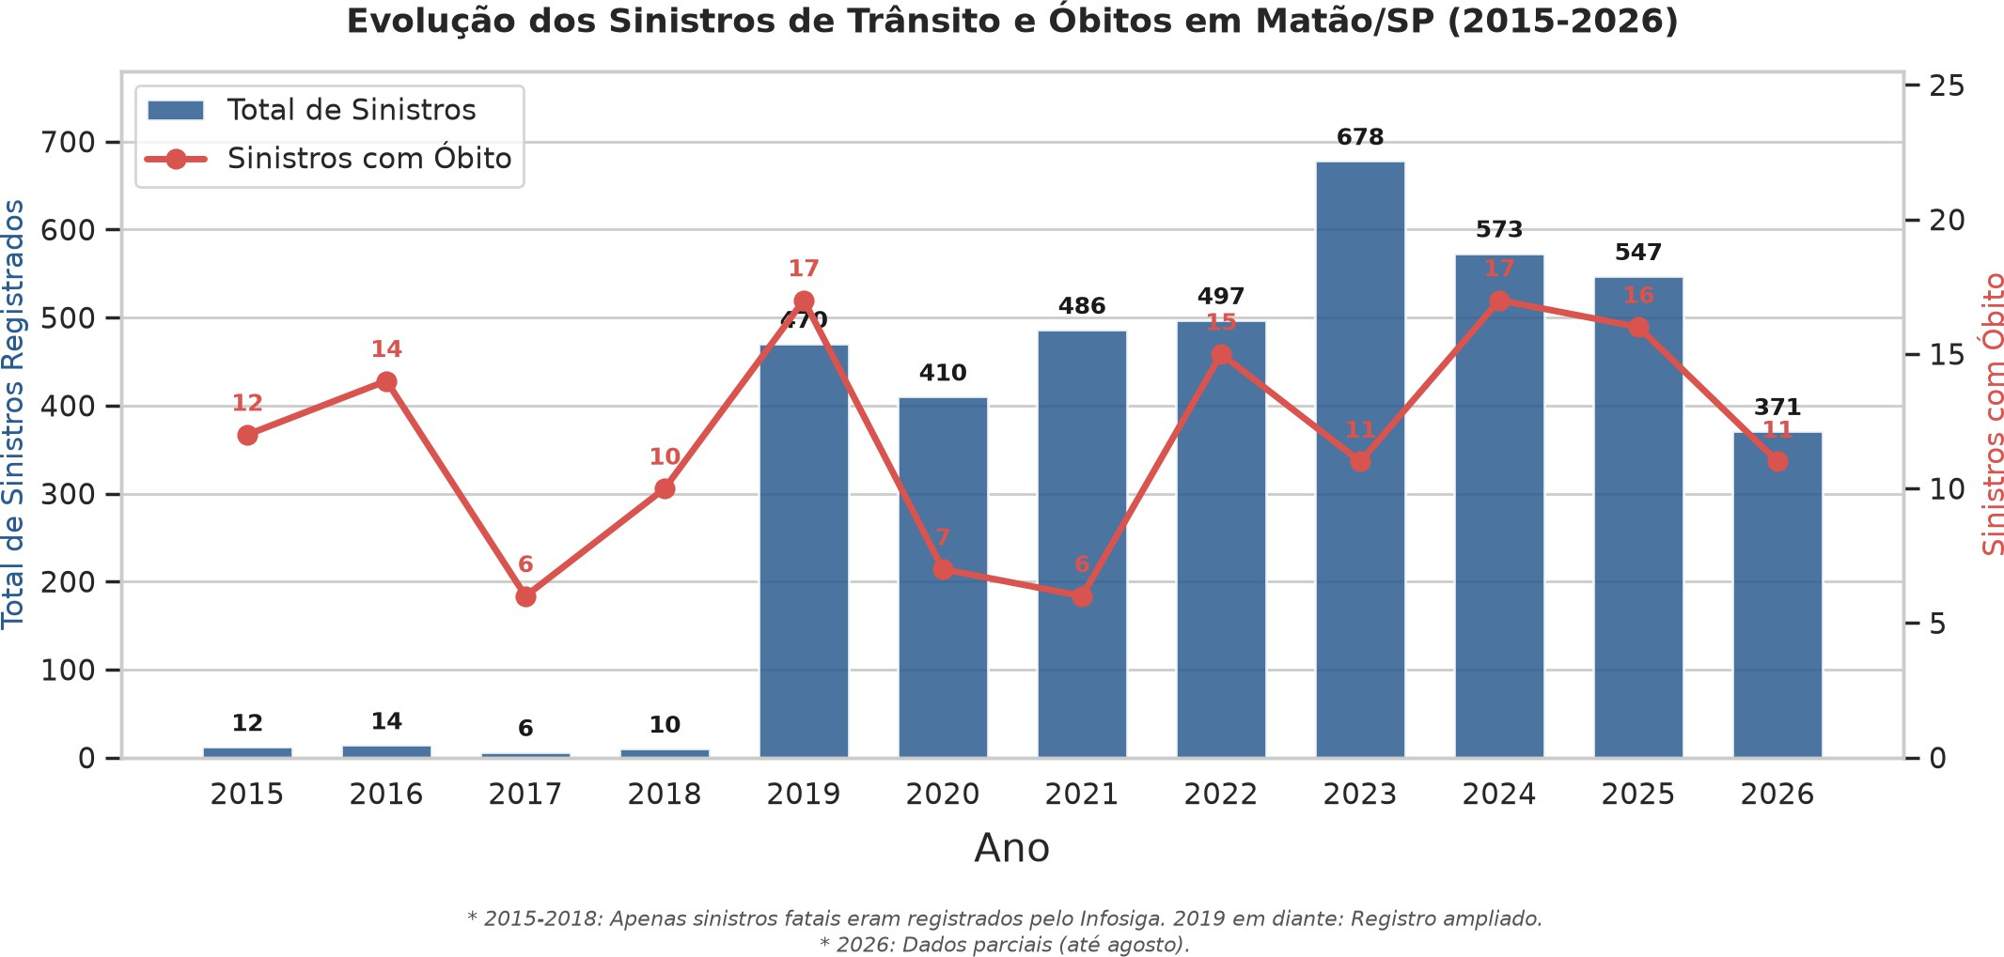
Figura 1 – Total de acidentes (barras azuis) e acidentes com morte (linha vermelha) por ano. Até 2018, só os acidentes com morte eram registrados; 2026 traz dados parciais, até agosto.

graves e 142 (3,5%) terminaram em morte, com 147 vítimas fatais no total.
Atenção: uma mudança na forma de registrar
Entre 2015 e 2018, o Infosiga registrava apenas os acidentes com morte. A partir de 2019, passou a receber também informações da Polícia Militar, do SAMU e do Corpo de Bombeiros, e começou a registrar acidentes sem mortes. Por isso, o salto no número de acidentes em 2019 não significa que o trânsito piorou de repente, e sim que mais casos passaram a ser contados. O total de acidentes só pode ser comparado de 2019 em diante; já a série de mortes pode ser comparada ao longo de todo o período.

3.3 Que tipos de acidente acontecem e quem se envolve
A batida entre veículos, chamada tecnicamente de colisão, é o tipo mais comum, com 1.506 casos (37%). Em seguida vêm os acidentes classificados como "outros" (33,6%) e os registros sem essa informação (17,3%). Os choques, quando o veículo bate em algo parado, somam 290 casos (7,1%), e os atropelamentos, 207 (5,1%).

O que os números mostram

A evolução ao longo dos anos
O gráfico anual (Figura 1) mostra que, depois da ampliação do registro, o número de acidentes em Matão ficou entre 410 e 500 por ano de 2019 a 2022, atingiu o pico de 678 em
2023 e depois recuou para 573 em 2024 e 547 em 2025. Em 2026, até agosto, já eram 371 casos.
O número de acidentes com morte variou de 6 a 17 por ano, sem uma tendência clara de queda. Os piores anos foram 2019 e 2024, com 17 acidentes fatais cada. Ou seja, apesar das oscilações, a cidade ainda não conseguiu reduzir de forma consistente as mortes no trânsito.

Qual a gravidade dos acidentes?
Somando todo o período, quase metade dos casos (47,1%, ou 1.920 acidentes) não deixou vítimas, apenas danos materiais. Outros 42,4% (1.726) tiveram feridos leves. Os casos mais sérios são minoria, mas representam o maior custo humano: 286 acidentes (7,0%) tiveram feridos

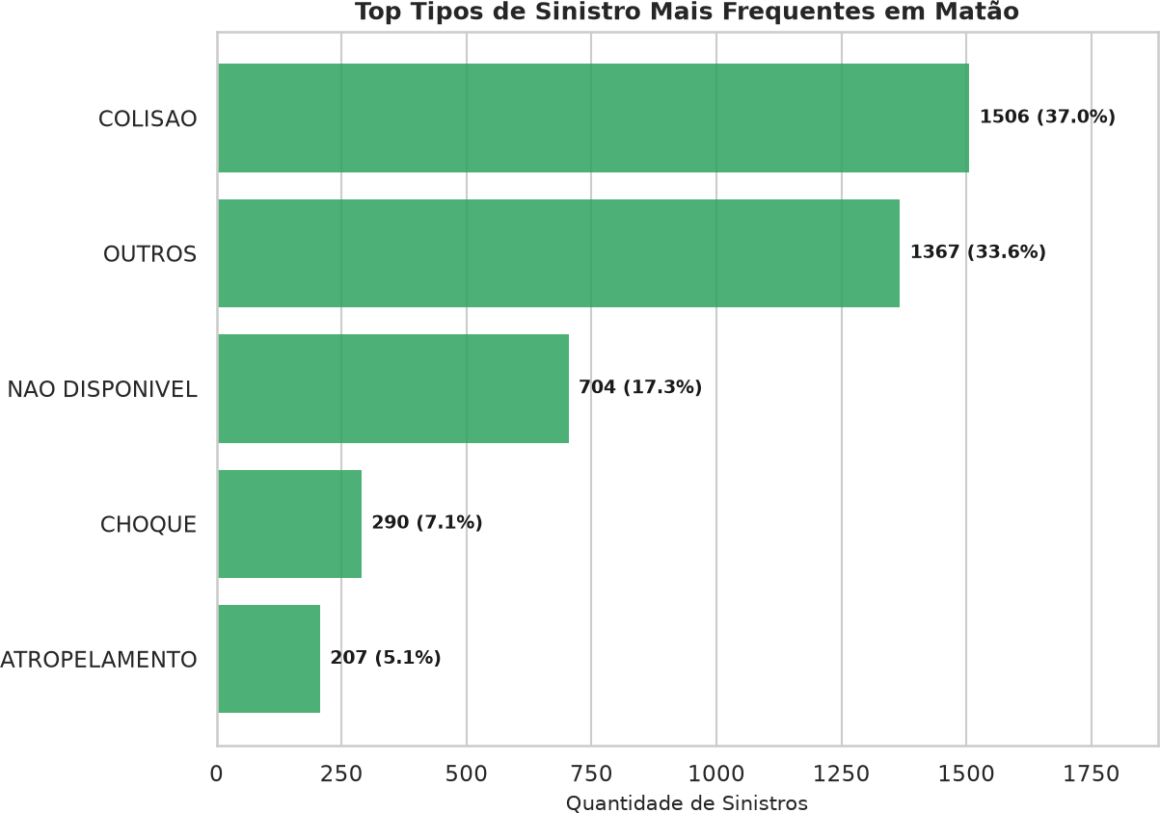
Figura 2 – Tipos de acidente mais frequentes em Matão (2015–2026).

Quanto aos veículos, os automóveis aparecem em 1.480 acidentes (36,3%) e as motocicletas em 1.375 (33,8%), praticamente empatados. Caminhões estão em 208 casos (5,1%), pedestres em 112 (2,7%), bicicletas em 88 (2,2%) e ônibus em apenas 33 (0,8%). Vale lembrar que um mesmo acidente pode envolver mais de um tipo de veículo.

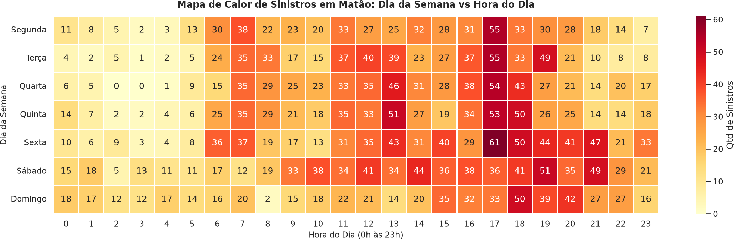
Figura 6 – Mapa de calor: número de acidentes para cada combinação de dia da semana e hora do dia. Cores mais escuras indicam mais acidentes.

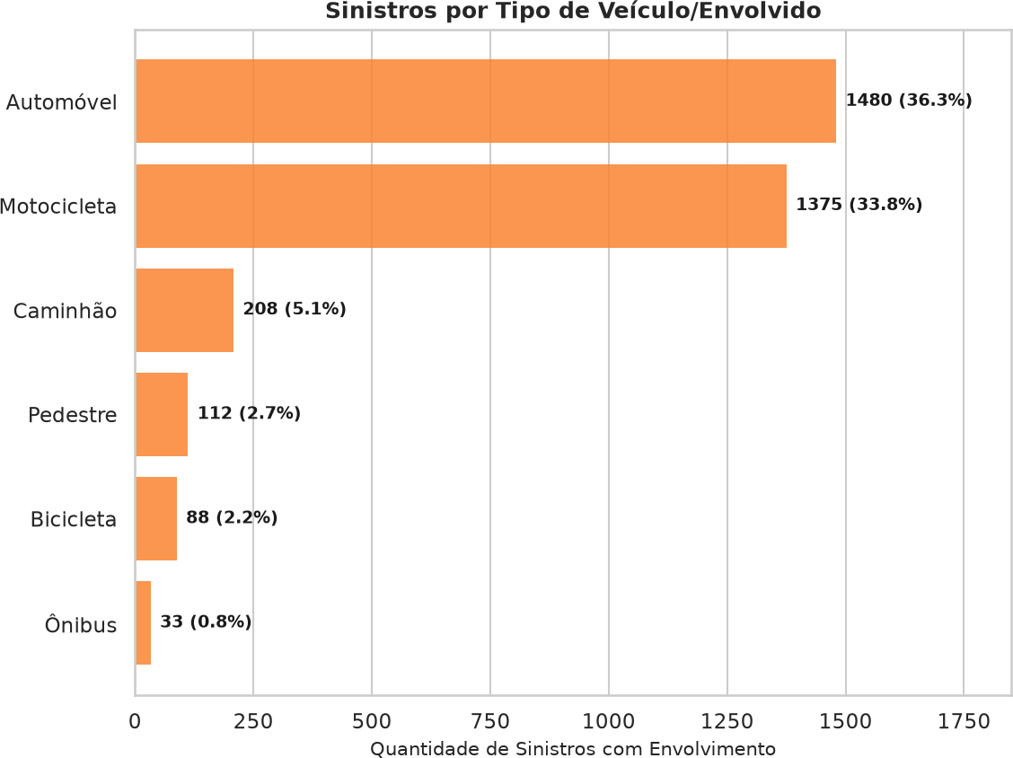
Figura 3 – Número de acidentes com participação de cada tipo de veículo ou envolvido.

O dado mais revelador, porém, surge quando se cruza o tipo de acidente com o resultado. A "letalidade" indica quantos acidentes de cada tipo terminam em morte:

Tipo de acidente | Total | Morte s | Feridos graves | Letalidad e
Choque | 290 | 41 | 34 | 14,14%
Atropelamento | 207 | 16 | 26 | 7,73%

Colisão | 1.506 | 58 | 176 | 3,85%
Outros | 1.367 | 24 | 45 | 1,76%
Não informado | 704 | 3 | 5 | 0,43%
Tabela 1 – Letalidade por tipo de acidente. Letalidade = acidentes com morte ÷ total de acidentes do tipo.
Os atropelamentos aparecem em segundo lugar, com letalidade de 7,7%, o que mostra como o pedestre fica exposto quando é atingido.

Quando os acidentes acontecem
A distribuição por dia da semana (Figura 4) mostra sexta-feira (669) e sábado (681) com os maiores totais, enquanto os demais dias ficam entre 530 e 562 acidentes. Em todos os dias, a maioria dos casos é sem vítimas ou com feridos leves.
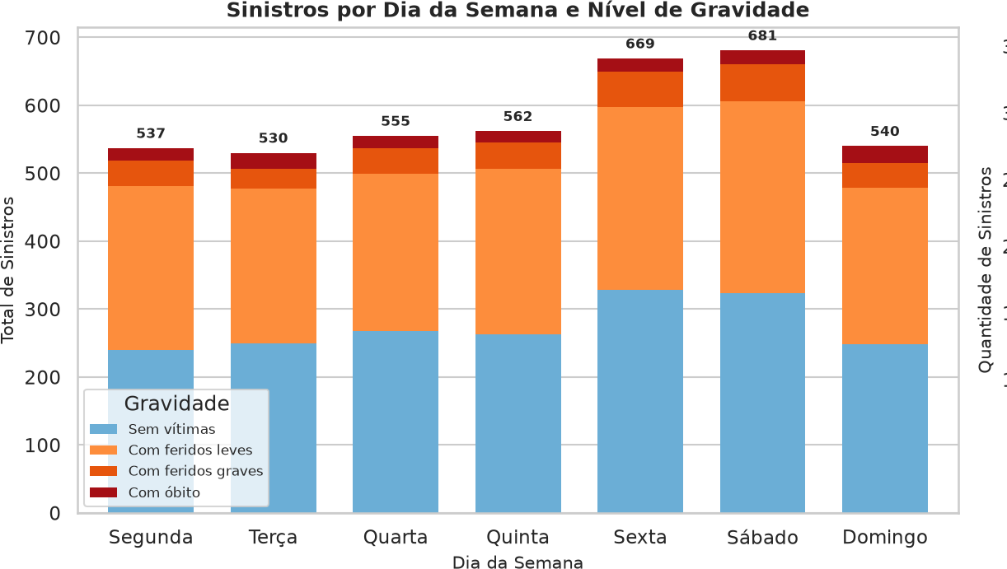
Figura 4 – Acidentes por dia da semana, separados por nível de gravidade.

O horário faz ainda mais diferença. O período entre 17h e 19h é o mais crítico da cidade, com o pico absoluto às 17h (347 acidentes no período estudado). É o momento em que milhares de pessoas saem do trabalho ao mesmo tempo. Há também um pico menor às 13h, ligado à volta do almoço. De madrugada, entre 2h e 4h, os acidentes são raros.

Destaque
Embora as colisões sejam as mais numerosas, o choque contra obstáculos fixos é quase quatro vezes mais mortal do que uma batida entre veículos. Em Matão, quase 1 em cada 7 choques terminou em morte. Esse padrão costuma estar ligado à velocidade excessiva e à perda de controle do veículo.

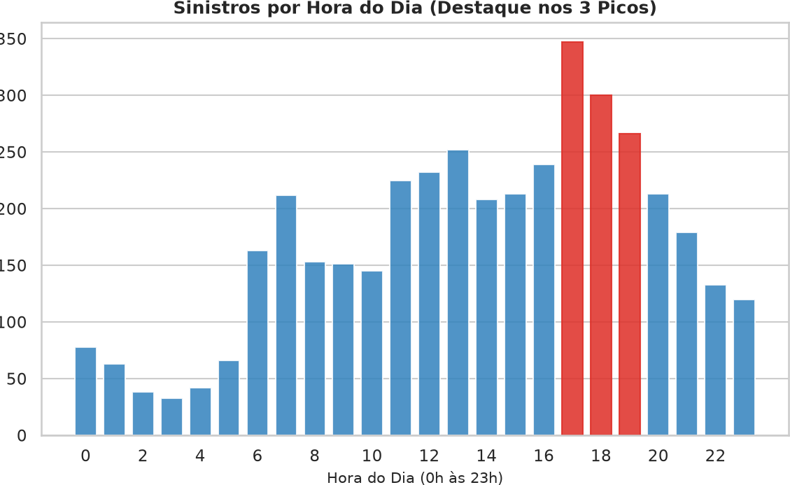

Figura 5 – Acidentes por hora do dia. Em vermelho, os três horários com mais ocorrências (17h, 18h e 19h).

O mapa de calor (Figura 6) cruza o dia e a hora: quanto mais escura a cor, mais acidentes naquela combinação. A "zona mais quente" é a sexta-feira às 17h, com 61 acidentes. De segunda a sexta, as cores se concentram no começo da manhã e no fim da tarde, acompanhando a rotina de trabalho. Nos fins de semana, o desenho muda: sábado e domingo têm mais acidentes à noite e de madrugada. No sábado à 1h, por exemplo, foram 18 acidentes, contra 6 a 8 nos dias úteis.
Para saber se os fins de semana são de fato mais perigosos, foi aplicado um teste estatístico (o teste t de Student), que verifica se a diferença entre duas médias é real ou fruto do acaso. O resultado mostrou que a média é praticamente a mesma: 2,03 acidentes por dia nos dias úteis e 2,04 nos fins de semana. O chamado "p-valor" foi de 0,76. Em termos simples, valores acima de 0,05 indicam que não há diferença relevante. A conclusão é que o fim de semana não tem mais acidentes: eles só acontecem em horários diferentes.

Onde os acidentes acontecem
Os acidentes com localização conhecida foram colocados em um mapa (Figura 7), com cores de acordo com a gravidade. O estudo também gerou uma versão interativa, que pode ser aberta no navegador e permite aproximar a imagem e explorar cada ponto sobre o mapa das ruas da cidade.

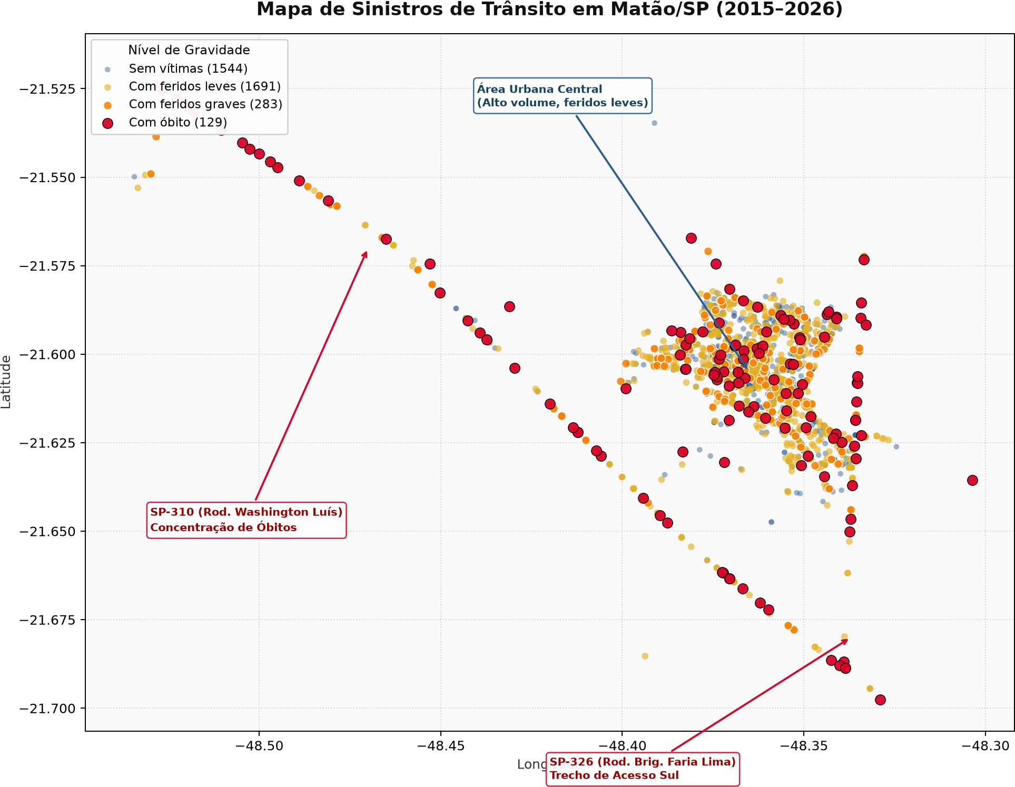
Figura 7 – Mapa dos acidentes em Matão. Pontos cinza: sem vítimas; amarelos: feridos leves; laranja: feridos graves; vermelhos: mortes.

O mapa revela duas realidades bem diferentes:
    - Área urbana e bairros: é onde se concentra a grande maioria dos acidentes, mas eles são, em geral, menos graves, com danos materiais e feridos leves, já que os veículos andam mais devagar.
    - Rodovias SP-310 e SP-326 e seus trevos: têm bem menos acidentes, mas reúnem a maior parte das mortes. Os pontos mais perigosos são as entradas da cidade, como os trevos da Av. Baldan e da Av. Trolesi, e o trecho próximo ao Distrito Industrial Adolfo Baldan.
Na prática, onde a velocidade é maior, o acidente tende a ser mais grave, mesmo que aconteça com menos frequência.

Um modelo que aprende com os dados
Além de descrever o passado, o estudo testou se é possível prever a gravidade de um acidente a partir das suas características. Para isso, foi usada uma técnica de Machine Learning (aprendizado de máquina) chamada Random Forest, ou "floresta aleatória".
A ideia é simples: o programa cria centenas de "árvores de decisão", uma espécie de fluxograma de perguntas como "havia moto envolvida?", "foi à noite?" ou "foi na rodovia?". Cada árvore dá seu palpite sobre a gravidade, e a resposta final é decidida por votação. Como os acidentes graves são bem mais raros do que os leves, o modelo foi ajustado para dar a devida atenção a esses casos, que são justamente os mais importantes.
O modelo acertou a gravidade em 79% dos casos. Mais interessante do que o acerto, porém, é descobrir quais informações mais ajudaram o modelo a decidir (Figura 8).

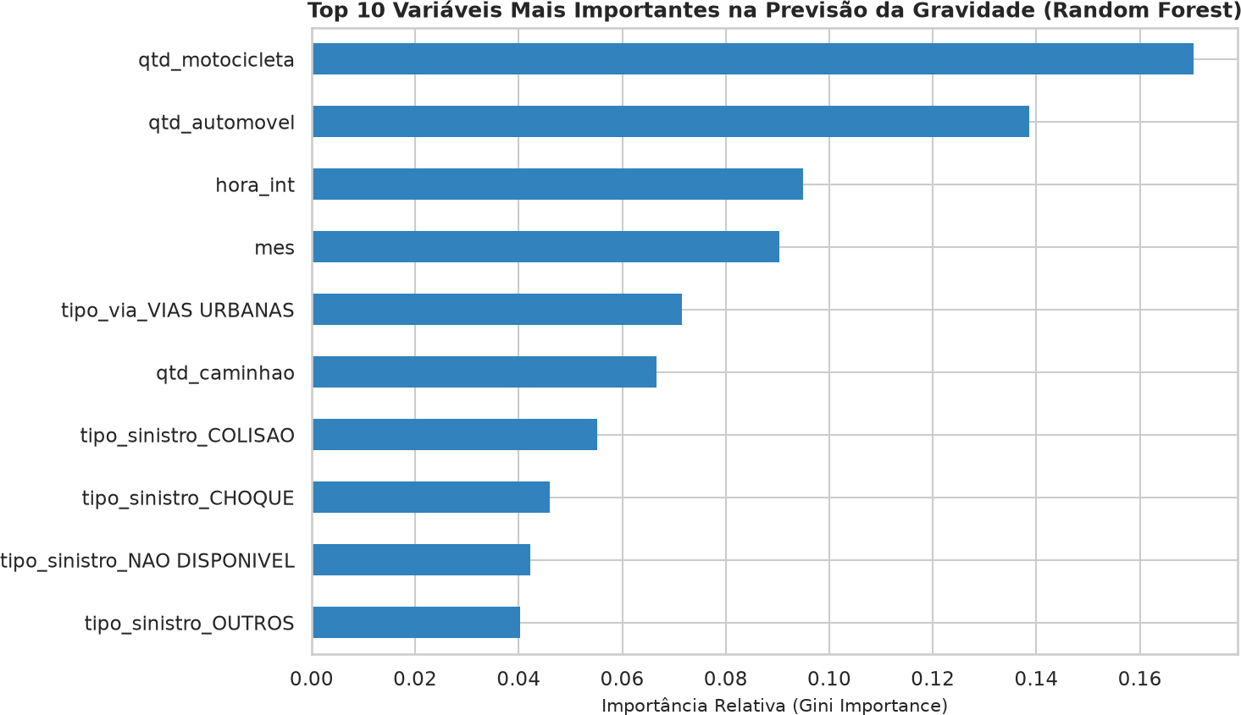
Figura 8 – As 10 informações mais importantes para o modelo prever a gravidade. Quanto maior a barra, maior o peso da informação.

A quantidade de motocicletas envolvidas aparece isolada em primeiro lugar (importância de cerca de 0,17), seguida pela quantidade de automóveis (0,14), pela hora do dia e pelo mês do ano (cerca de 0,09 cada). Depois vêm o fato de o acidente ocorrer em via urbana, a presença de caminhões e o tipo de acidente.
Na prática, isso confirma com números aquilo que a experiência já sugeria: quando há uma moto no acidente, o risco de alguém se machucar seriamente aumenta muito, porque o motociclista não tem a proteção da carroceria de um carro. É importante lembrar que o modelo aponta associações encontradas nos dados, e não prova sozinho as causas dos acidentes.

O que pode ser feito
Com base nas evidências, o estudo propõe ações em três frentes, que são os pilares clássicos da segurança no trânsito:

Engenharia de tráfego
- Mapear postes e árvores muito próximos da pista nas principais avenidas e instalar proteções, como defensas metálicas ou barreiras que absorvem o impacto.
- Melhorar a sinalização refletiva no asfalto e reforçar a iluminação nos acessos da SP-310 e da SP-326 à cidade.
- Criar espaços de parada exclusivos para motos à frente dos semáforos, os chamados "moto boxes", nos cruzamentos mais movimentados.

Fiscalização e monitoramento
- Instalar radares de velocidade nas vias de saída das indústrias, com atenção especial aos horários de pico (12h–13h e 17h–19h).
- Fazer operações noturnas e de madrugada às sextas, sábados e domingos, com foco no consumo de álcool e na direção perigosa.

Educação e conscientização
- Firmar parcerias com as grandes indústrias da cidade para palestras sobre direção defensiva e o uso correto de
equipamentos de proteção, como capacete afivelado, jaqueta e calçados adequados.

Limites deste estudo
Como todo trabalho baseado em dados, este estudo tem limitações que o leitor deve conhecer:
- Casos que não chegam ao sistema: pequenas batidas resolvidas por acordo entre os motoristas, sem a presença da polícia ou do resgate, não são registradas. Por isso, o número real de acidentes leves provavelmente é maior.
- Informações que faltam: a base não informa a velocidade no momento do impacto, se houve consumo de álcool ou drogas, nem as condições de manutenção dos veículos. Esses fatores certamente influenciam os acidentes, mas não puderam ser medidos.
- Dados de 2026 incompletos: o ano atual só tem informações até agosto e não deve ser comparado diretamente com os anteriores.

Conclusão
Os dados de mais de onze anos mostram que o trânsito de Matão tem um padrão claro. Os acidentes acompanham o ritmo de trabalho da cidade, com picos na saída das fábricas. Os mais numerosos acontecem no centro urbano, mas os mais mortais estão nas rodovias e nos choques contra obstáculos fixos. Em todos os cenários, o motociclista é a figura mais vulnerável.
A boa notícia é que esses padrões permitem agir com precisão: sabe-se onde, quando e com quem o risco é maior. Concentrar esforços de engenharia, fiscalização e educação nesses pontos é o caminho mais eficiente para reduzir o número de vidas perdidas no trânsito da cidade.

Glossário
- Sinistro de trânsito: termo técnico para acidente de trânsito.
- Letalidade: proporção de acidentes que terminam em morte.
- Georreferenciado: acidente com localização exata (latitude e longitude) conhecida.
- Teste t de Student: método estatístico que compara duas médias e indica se a diferença entre elas é real.
- p-valor: indicador de que uma diferença pode ser fruto do acaso; acima de 0,05, considera-se que não há diferença relevante.
- Random Forest: técnica de aprendizado de máquina que combina muitas árvores de decisão para fazer previsões.
- Importância (Gini): medida do quanto cada informação contribuiu para as decisões do modelo.
- Fonte dos dados: Infosiga SP – Movimento Paulista de Segurança no Trânsito. Município: Matão/SP (IBGE 3529302). Período: março de 2015 a agosto de 2026. Ferramentas: Python, pandas, scikit-learn e Plotl

